Дополнительный материал к уроку

1. Цитология
Организм человека – это огромное многоклеточное государство. Клетка – структурная единица как растительных, так животных организмов. Наука, изучающая клетки, называется цитология.
По форме, строению и функциям клетки чрезвычайно разнообразны, но все они имеют общую структуру. А вот форма, размеры, и особенности строения клетки зависят от выполняемой органом функции.
Впервые о существовании клеток сообщил в 1665 г. выдающийся английский физик, математик и микроскопист Роберт Гук.
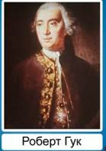
Рис. 1.
После открытия Гука клетки обнаруживали под микроскопом у всевозможных видов животных и растений. И все они имели общий план строения. Но в световой микроскоп можно было увидеть лишь цитоплазму и ядро. Появление электронного микроскопа позволило ученым не только увидеть другие, но и рассмотреть их ультраструктуру.
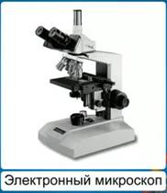
Рис. 2.

2. Основные части клетки
Основные части клетки – ядро, цитоплазма с органоидами и клеточная мембрана.
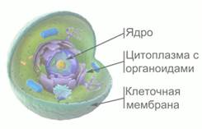
Рис. 3. Основные компоненты клетки

3. Мембрана
Клеточная мембрана ограничивает живое содержимое клеток от окружающей среды. Важнейшим свойством плазматической мембраны является ее избирательная проницаемость, т. е. через нее в клетку свободно могут попадать лишь некоторые вещества. За счет этого свойства мембрана регулирует поступление веществ в клетку и обмен с внешней средой.
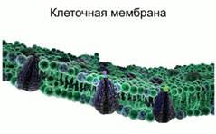
Рис. 4.

4. Цитоплазма
Цитоплазма – это жидкое содержимое клетки с находящими в ней органоидами. Основное вещество цитоплазмы – вода. Цитоплазма живых клеток находится в постоянно движении, что обеспечивает взаимосвязь всех органоидов и доступ к ним различных веществ.

5. ЭПС
К органоидам клетки относят эндоплазматическую сеть – систему многочисленных канальцев и цистерн, которые пронизывают всю цитоплазму. Эндоплазматическая сеть разделяет клетку на отсеки, обеспечивает сообщение между частями клетки и транспорт веществ.
На эндоплазматической сети располагаются рибосомы. Это очень маленькие органоиды, но их функция очень важна для клетки – в рибосомах синтезируются белки.
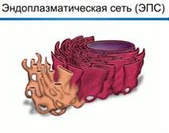
Рис. 5.
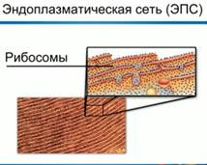
Рис. 6.

6. Митохондрия
Митохондрии – это достаточно крупные органоиды, которые можно увидеть даже в световой микроскоп. Митохондрии называют энергетическими станциями клетки. В процессе дыхания в них происходит окончательное окисление органических веществ кислородом воздуха. Выделившаяся в этом процессе энергия запасется в образующихся молекулах АТФ, которые способны при распаде отдавать свою энергию туда, где она нужна.
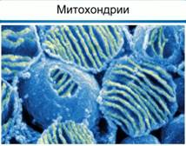
Рис. 7.

7. Лизосомы
Еще один важный органоид клетки – это лизосома, которая представляет собой мембранный пузырек, заполненный пищеварительными ферментами, которые расщепляют поступающие в клетки органические вещества (белки, жиры и углеводы). Лизосомы производятся комплексом Гольджи.
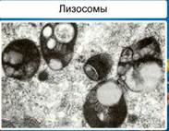
Рис. 8.
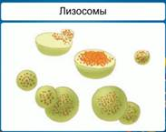
Рис. 9.

8. Ядро
Вблизи ядра обычно располагается клеточный центр, который играет важную роль при делении клеток. Он присутствует в клетках животных и низших растений.
Регуляторным центром клетки служит ядро. Оно отделено от цитоплазмы двойной ядерной оболочкой. Внутри ядро заполнено ядерным соком, в котором находятся хромосомы. Хромосомы содержат гены, определяющие наследственность организма. В ядре так же можно увидеть одно или несколько ядрышек. В них происходит формирование рибосом. Ядро регулирует все процессы жизнедеятельности клетки, обеспечивает передачу и хранение наследственной информации.
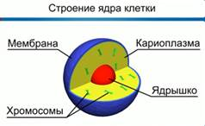
Рис. 10.

9. Химический состав клетки
Клетки состоят из неорганических и органических веществ. К неорганическим веществам клетки относятся вода и минеральные вещества.
Вода служит катализатором (ускорителем) многих реакций и средой, где протекают все химические процессы. Водные растворы веществ образуют внутреннюю среду клетки.

Минеральные вещества присутствуют в клетках в виде ионов или твердых нерастворимых солей. Они создают кислую или щелочную реакцию среды в клетках, входят в состав некоторых структур и влияют на протекание в клетках и в организме различных процессов.
Основную массу органических веществ составляют четыре класса химических соединений: липиды, углеводы, белки и нуклеиновые кислоты.
Основная функция жиров и углеводов – энергетическая, так они являются источником энергии для клеток. Не менее значимы и их строительная и запасающая функции. Но первое место среди органических веществ по разнообразию функций занимают, конечно же, белки.
Они выполняют ферментативную функцию – ускоряют химические реакции в организме. Следующая важная функция белков – строительная. Нет ни одной структуры тела, которая не содержала бы в своем составе белка. Двигательная функция связана с сократительными белками, которые входят в состав мышечных волокон. Белки выполняют и защитную функцию. Они образуют антитела, защищающие организм от болезнетворных бактерий и вирусов. Регуляторные белки это гормоны, регулирующие обмен веществ в организме.
Нуклеиновые кислоты занимают отдельное место среди органических веществ клетки. Они отвечают за хранение и передачу наследственной информации. В них закодирована информация о структуре всех белков организма. Более подробно с химическим составом клетки вы познакомитесь в девятом классе.
Каждая клетка осуществляет все процессы, от которых зависит ее жизнь, т. е. питается, извлекает из пищи энергию, избавляется от отходов жизнедеятельности, воспроизводит себе подобных. В многоклеточном организме каждая клетка выполняет сверх того еще и некоторые специализированные функции, составляющие ее вклад в общую функцию организма. Например, мышечные клетки сокращаются, железистые клетки выделяют различные жидкости (пот, слюну или желудочный сок), нервные клетки вырабатывают нервные импульсы. Клетка – не только структурная, но и функциональная единица живого организма.
Дополнительный материал
Цитология
Цитология (греч. citos – пузырьковидное образование и logos – слово, наука) – раздел биологии, изучающий живые клетки, их органоиды, их строение, функционирование, процессы клеточного размножения, старения и смерти.
В 1838–1839 ботаник Маттиас Шлейден и анатом Теодор Шванн практически одновременно выдвинули идею клеточного строения организма. Шванн предложил термин «клеточная теория» и представил эту теорию научному сообществу. Возникновение цитологии тесно связано с созданием клеточной теории – самого широкого и фундаментального из всех биологических обобщений. Согласно клеточной теории все растения и животные состоят из сходных единиц – клеток, каждая из которых обладает всеми свойствами живого.
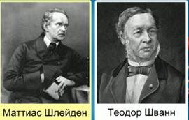
Рис. 11.
Создание микроскопа
В 1665 г. произошло величайшее открытие в биологии: Роберт Гук впервые увидел и описал клетки, из которых состоят живые организмы. А вот что он писал в своей работе: «Весьма благодарен я этому итальянцу Галилео Галилею (см. Рис. 12), который создал прибор по имени «микроскоп», он помог мне увидеть нечто, весьма интересующее весь свет…»
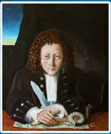
Рис. 12.
Невозможно точно определить, кто изобрел микроскоп. Одни считают, что голландский мастер очков Ханс Янсен и его сын Захарий Янсен изобрели первый микроскоп в 1590 г.
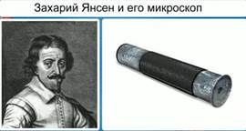
Рис. 13.
Другие уверенны, что изобретателем микроскопа был Галилео Галилей. Он разработал свой микроскоп в 1609 г.
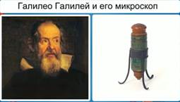
Рис. 14.
Удивительным и непохожим на эти изобретения был микроскоп Антонии Левенгука, с помощью которого он в 1681 г. смог разглядеть мир простейших организмов в капле воды.
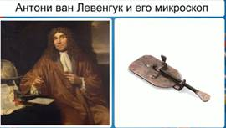
Рис. 15.
Вот с таких простых приборов начались великие биологические открытия, которые продолжаются по сей день.
Роль ионов в организме человека
Мнение о том, что в организме человека можно обнаружить практически все элементы периодической системы Д. И. Менделеева, становится привычным. Однако предположения ученых идут дальше – в живом организме не только присутствуют все химические элементы, но каждый из них выполняет какую-то биологическую функцию.
Вполне возможно, что эта гипотеза не подтвердится. Однако по мере того как развиваются исследования в данном направлении, выявляется биологическая роль все большего числа химических элементов. Несомненно, время и труд ученых прольют свет и на этот вопрос.
Итак, функции каких ионов уже известны? Так, ионы кальция входят в состав костей и зубов, влияют на свертываемость крови. Ионы калия и натрия содействуют проведению нервных импульсов. Ионы хлора входят в состав желудочного сока. Йод является компонентом гормона щитовидной железы – тироксина. Железо входит в состав гемоглобина и участвует в переносе кислорода. Медь, марганец, бор участвуют в процессах кроветворения. Фтор входит в состав зубной эмали, при его недостатке развивается кариес, а при избытке – флюороз, размягчение костной ткани. Ионы молибдена, хрома, кобальта, цинка активируют работу ферментов, влияют на обмен веществ. При нехватке этих элементов могут нарушаться процессы жизнедеятельности организмов.
Особенности химического состава клетки более углублённо мы будем изучать в курсе биологии 10 класса.

